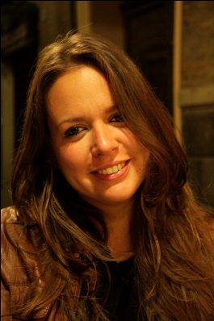
CURRICULUM VITAE
Marcolina Alessandra Nardoni German
Via IV Novembre, 38
51037, Montale (PT)
Telefono: 345 2372620
e-mail: alessandra.nardonig@gmail.com
Luogo e data di nascita: Caracas, Venezuela, 04 gennaio 1983

Studi:
- Settembre 2007 – Marzo 2008
Corso di inglese avanzato presso l’Università di Lingue di Firenze.

- Settembre 2006 – Giugno 2007
Diploma Maturità conseguito presso linguistico SEI Biancaspina di Firenze.

- Settembre 2004 – Giugno 2009
Diploma maturità conseguito presso il liceo classico “Maria Inmaculada”, Maracay, Venezuela

Esperienze lavorative:

- Settembre 2011- Gennaio 2015
Insegnante d’italiano presso la Società Dante Alighieri di Maracay, Venezuela.

- Agosto 2012 – Gennaio 2015
Insegnante d’italiano e inglese per bambini e adulti, e spagnolo per stranieri presso “The Language College”, in Maracay, Venezuela.

- Febbraio 2014 – Gennaio 2015
Insegnante di Italiano per gli ingegneri dipendenti presso l’azienda lider in latinoamerica LELLI per la costruzione di containers di plastica.

Nel mio percorso come insegnante ho avuto l’opportunità di svolgere variate traduzione in diversi settori come: Manuali per mantenimento caldaie, pagine web per scuole di lingue, manuali di medicina generale, settore fotografico, ecc.
Contemporaneamente al mio lavoro come insegnante ho lavorato dall’anno 2003 fino a luglio 2018 nel settore abbigliamento lusso come responsabile vendite in diverse boutique del centro storico fiorentino.

Lingue:
Spagnolo: Madrelingua
Italiano: Ottimo, scritto e parlato
Inglese: Ottimo, scritto e parlato.

Conoscenze Informatiche:
Programmi Office: Word, Excel.

Certificazioni e attestati:
Certificazione PLIDA (Progetto Lingua Italiana Dante Alighieri), Livello C2 conseguito presso la scuola di italiano Dante Alighieri, in Maracay, Venezuela.
Certificazione al merito rilasciato da “The Language College”, per il mio lavoro svolto come insegnante di lingue presso la sede di Maracay, Venezuela
Lettera di raccomandazione rilasciata dal direttore della “Società Dante Alighieri” per il mio lavoro svolto come insegnante di italiano presso la sede di Maracay, Venezuela.

Da Maggio 2008 fino a Maggio 2009, ho vissuto in Australia, esperienza che mi è servita, tra le altre cose, a perfezionare il mio inglese.

